

АДМИНИСТРАЦИЯ

БОГУЧАРСКОГО МУНИЦИПАЛЬНОГО РАЙОНА

ВОРОНЕЖСКОЙ ОБЛАСТИ

ПОСТАНОВЛЕНИЕ

от «16» апреля 2019 г. № 266

г. Богучар

**Об определении границ, прилегающих к организациям и объектам территорий, на которых не допускается розничная продажа алкогольной продукции на территории Поповского сельского поселения Богучарского муниципального района**

В соответствии с Федеральными законами: от 22.11.1995 № 171-ФЗ «О государственном регулировании производства и оборота этилового спирта, алкогольной и спиртосодержащей продукции и об ограничении потребления (распития) алкогольной продукции», от 06.10.2003 № 131-ФЗ «Об общих принципах организации местного самоуправления в Российской Федерации», от 21.07.2014 № 212-ФЗ «Об основах общественного контроля в Российской Федерации», протоколом общественных обсуждений от 09.04.2019 №1, администрация Богучарского муниципального района

ПОСТАНОВЛЯЕТ:

1. Утвердить перечень учреждений и организаций, на прилегающих территориях к которым не допускается розничная продажа алкогольной продукции, согласно приложению № 1.

2. Расчет расстояния до границ прилегающих территорий осуществлять «по радиусу» (кратчайшее расстояние по прямой) от входа для посетителей на обособленную территорию при наличии таковой) или от входа для посетителей в здание (строение, сооружение), в котором расположены организации и (или) объекты, указанные в пункте 1 настоящего постановления (при отсутствии обособленной территории).

3. Установить величину расстояния до границ прилегающих территорий равной 30 метрам.

4. Утвердить схемы границ прилегающих территорий для каждой организации и (или) объекта, указанных в приложении № 1, согласно приложению № 2.

5. Контроль за исполнением настоящего постановления возложить на заместителя главы администрации Богучарского муниципального района Кожанова А.Ю.

|  |  |  |
| --- | --- | --- |
| Временно исполняющий обязанности главы Богучарского муниципального района |  | Ю.М. Величенко |

Приложение № 1

к постановлению администрации

Богучарского муниципального района

от 16.04.2019 № 266

Перечень

учреждений и организаций Поповского сельского поселения, на прилегающих территориях к которым не допускается розничная продажа алкогольной продукции

|  |  |  |
| --- | --- | --- |
| № п/п | Наименование учреждения, организаций | Адрес местонахождения |
| 1 | МКДОУ Поповский детский сад комбинированного вида «Истоки» | 396751, Воронежская область, Богучарский район, с. Поповка, ул. Калинина, д.71 А |
| 2 | МКОУ «Лофицкая ООШ» | 396779, Воронежская область, Богучарский район, с. Лофицкое, ул. Ленина, д.65 |
| 3 | МКОУ «Купянская ООШ» | 396756, Воронежская область, Богучарский район, с. Купянка, ул. Октябрьская, д.1 А |
| 4 | Лофицкий фельдшерско-акушерский пункт (ФАП) БУЗ ВО «Богучарская РБ» | 396779, Воронежская область, Богучарский район, с. Лофицкое, ул. Ленина, д. 60 А |
| 5 | Купянский фельдшерско-акушерский пункт (ФАП) БУЗ ВО «Богучарская РБ» | 396756, Воронежская область, Богучарский район, с. Купянка, ул. Октябрьская, 1 Б |
| 6 | Вервековский фельдшерско-акушерский пункт (ФАП) БУЗ ВО «Богучарская РБ» | 396751, Воронежская область, Богучарский район, с. Вервековка, ул. Пролетарская, д. 126 |

Приложение № 2

к постановлению администрации

Богучарского муниципального района

от 16.04.2019 № 266

Схема

границ прилегающих территорий МКДОУ Поповский детский сад комбинированного вида «Истоки», на которых не допускается розничная продажа алкогольной продукции

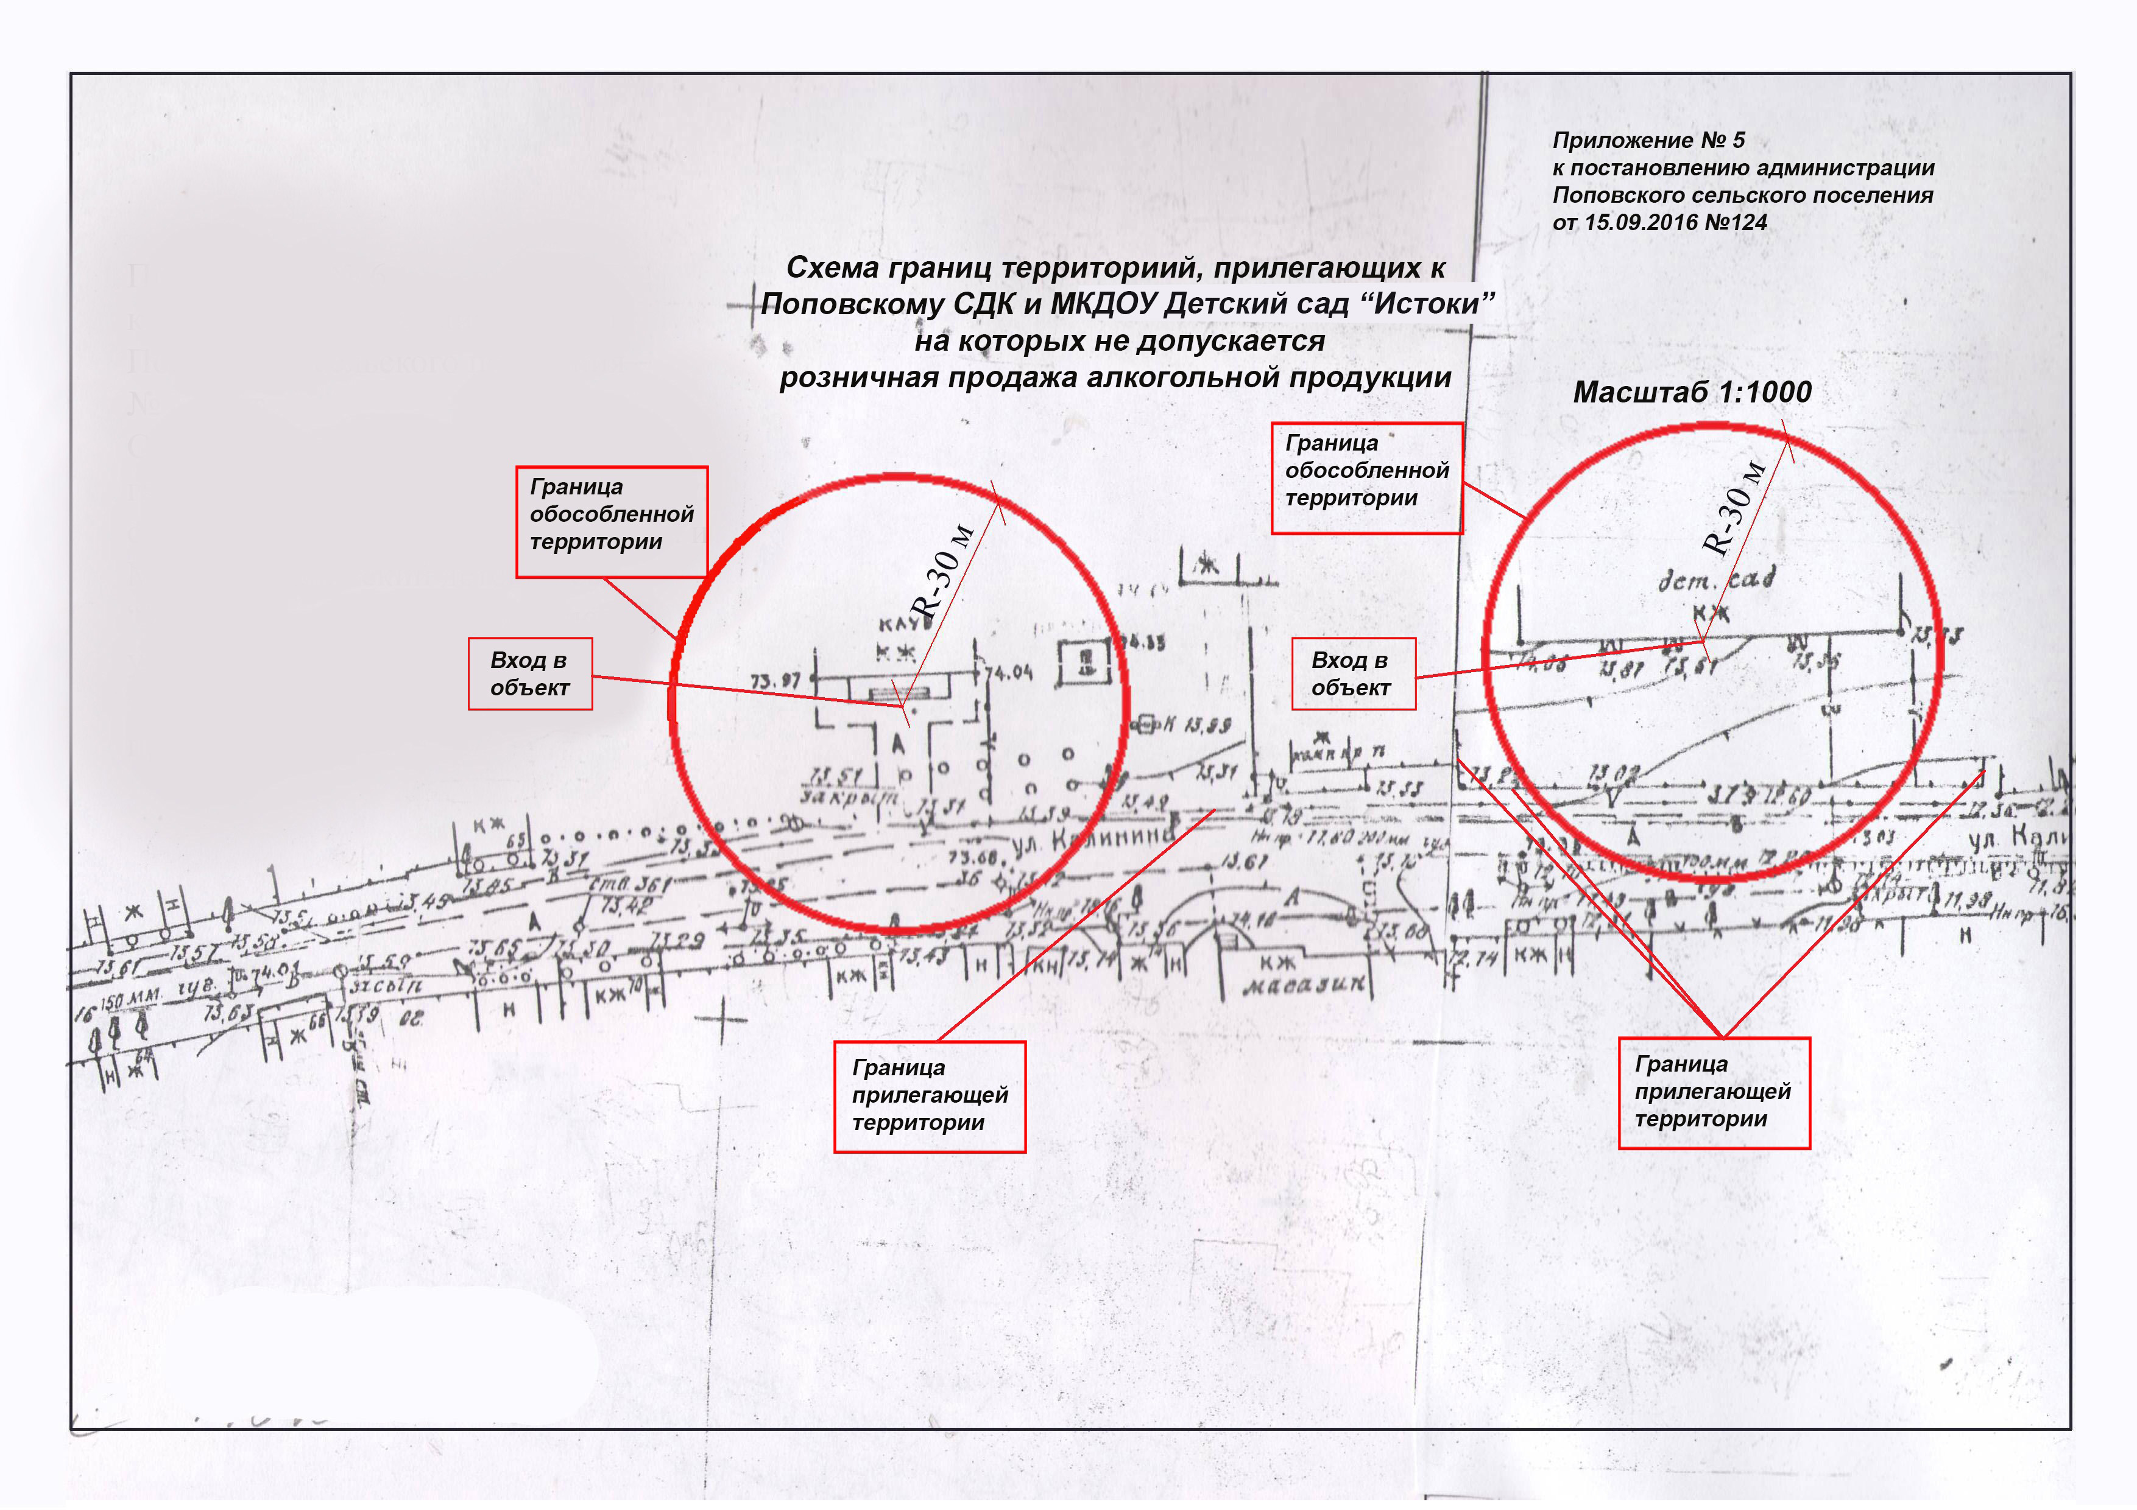

|  |
| --- |
| Вход на обособленную территорию |

|  |
| --- |
| Граница прилегающей территории |

Схема

границ прилегающих территорий МКОУ «Лофицкая ООШ», на которых не допускается розничная продажа алкогольной продукции

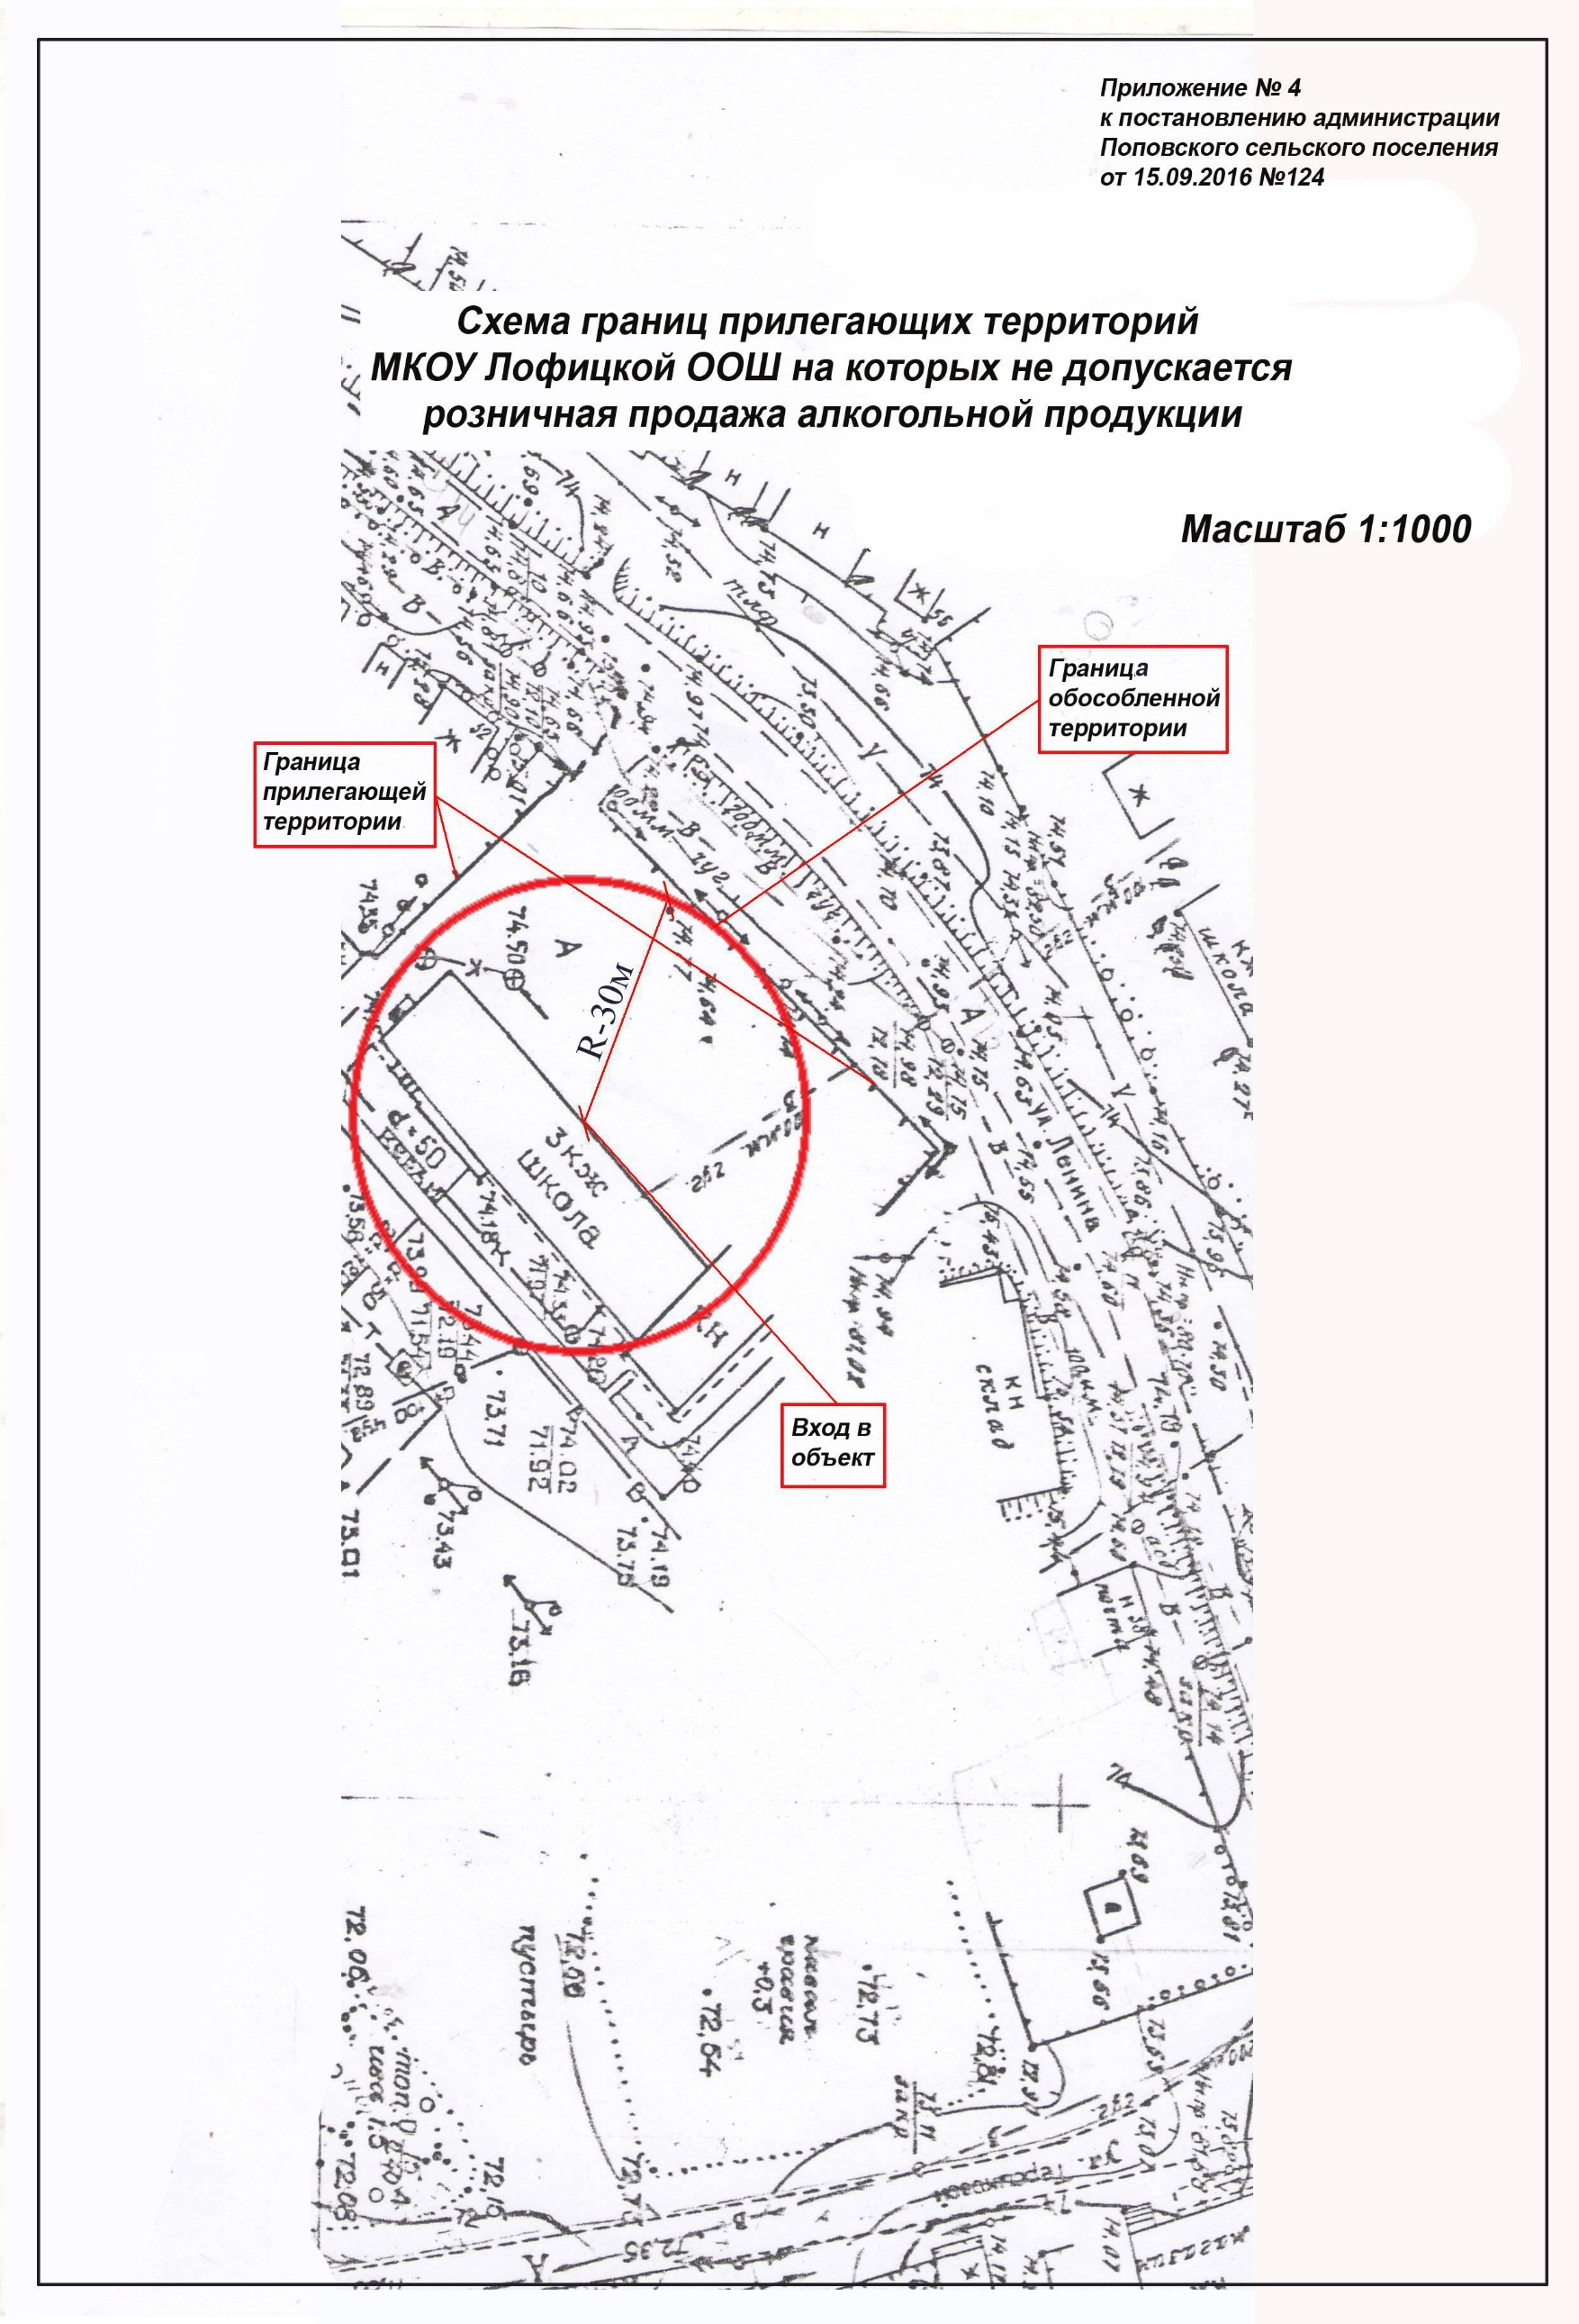

Схема

границ прилегающих территорий МКОУ «Купянская ООШ», на которых не допускается розничная продажа алкогольной продукции

Масштаб 1:1000

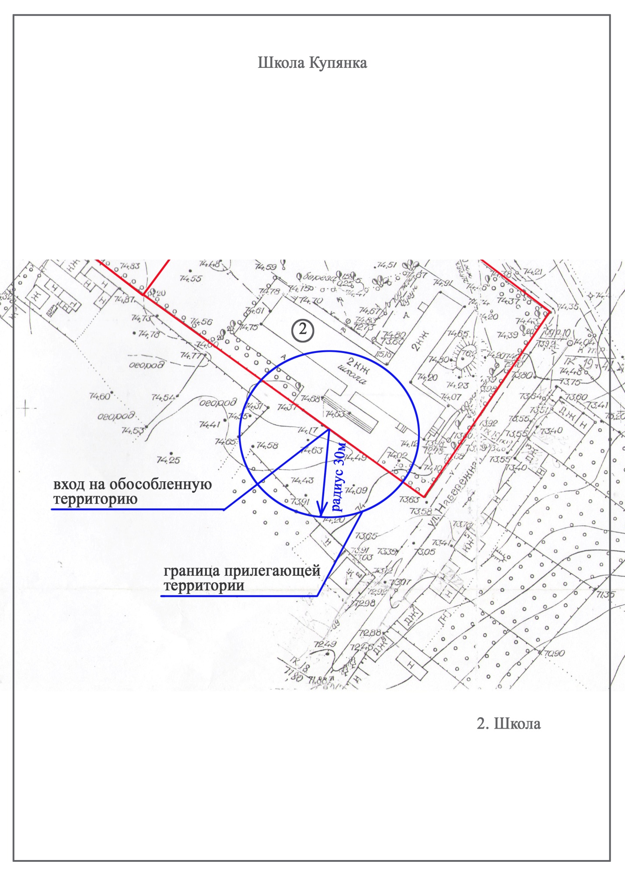

Схема

границ прилегающих территорий Лофицкий фельдшерско-акушерский пункт (ФАП) БУЗ ВО «Богучарская РБ», на которых не допускается розничная продажа алкогольной продукции

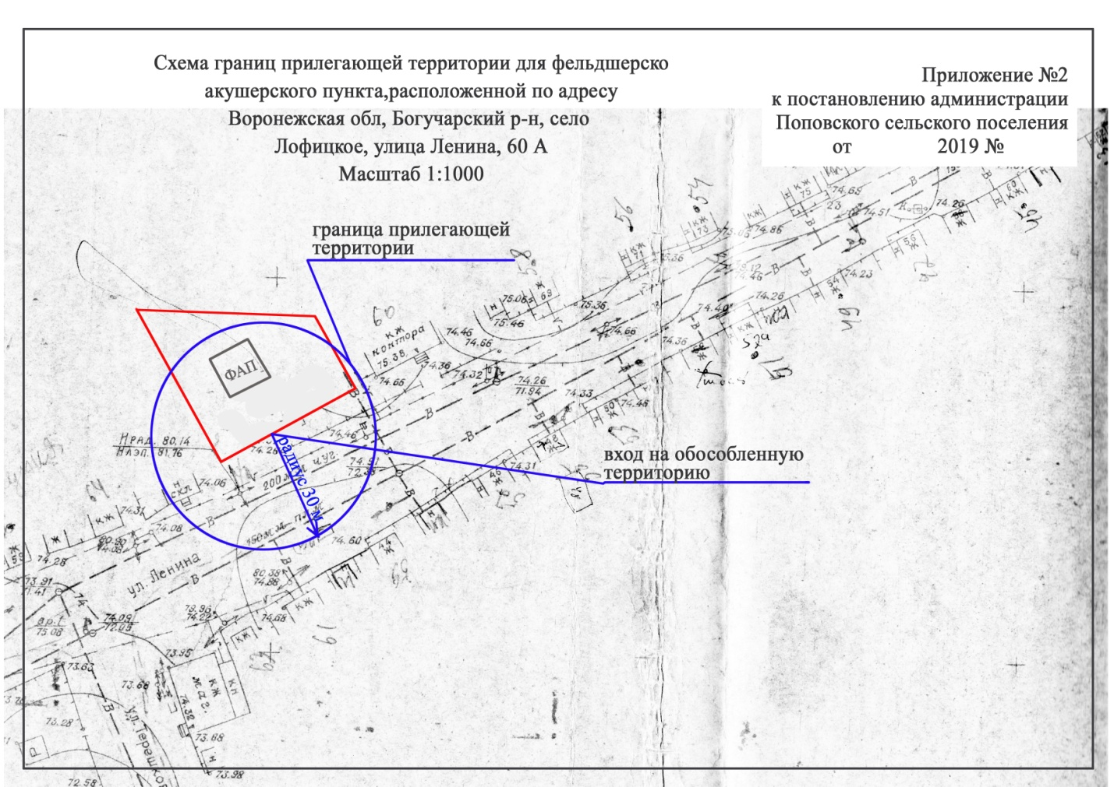

Схема

границ прилегающих территорий Купянского фельдшерско-акушерского пункта (ФАП) БУЗ ВО «Богучарская РБ», на которых не допускается розничная продажа алкогольной продукции

Масштаб 1:1000

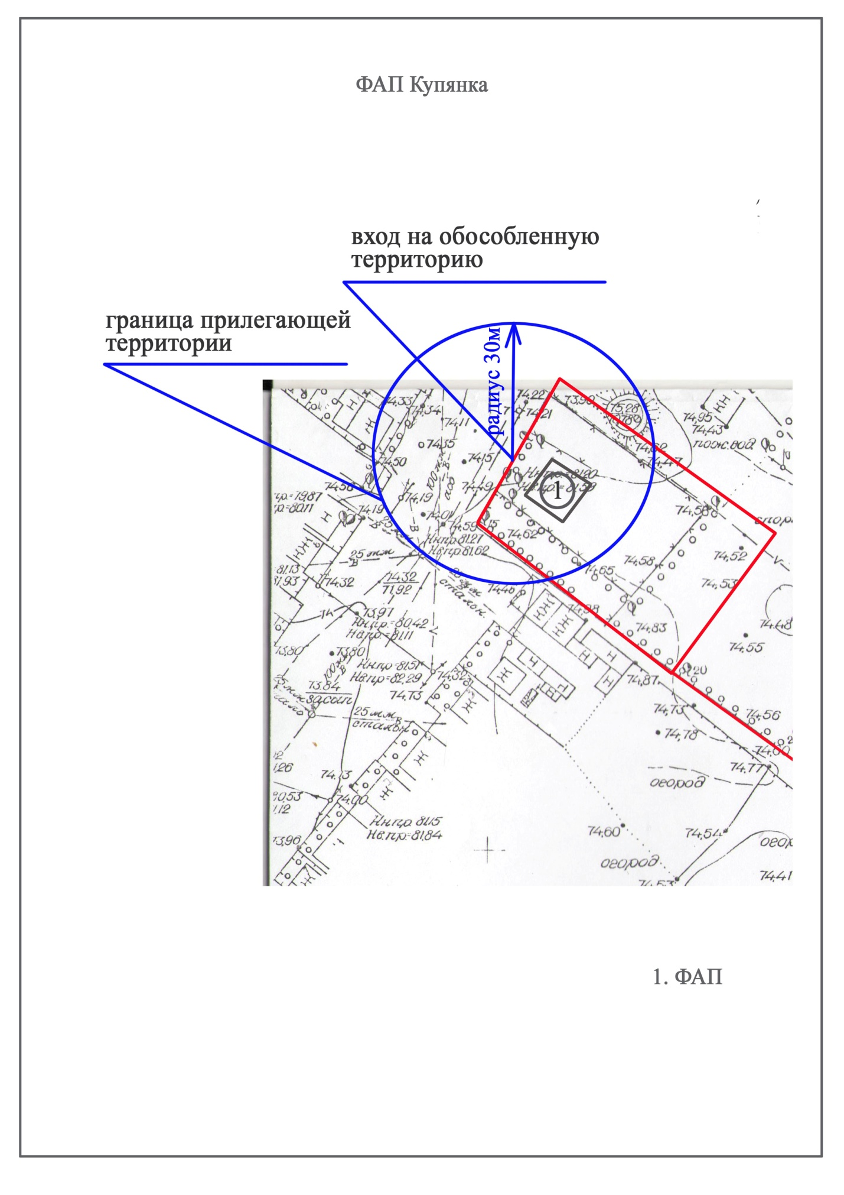

Схема

границ прилегающих территорий Вервековский фельдшерско-акушерский пункт (ФАП) БУЗ ВО «Богучарская РБ», на которых не допускается розничная продажа алкогольной продукции

Масштаб 1:1000

